ГБОУ гимназия №1576

Р а с с к а з

«Мой прадед – Герой Советского Союза»

Работа ученицы 11 «А» класса
Ермоленко Ирина
Руководитель: Саркисян Рена Михайловна

Москва - 2013 г.

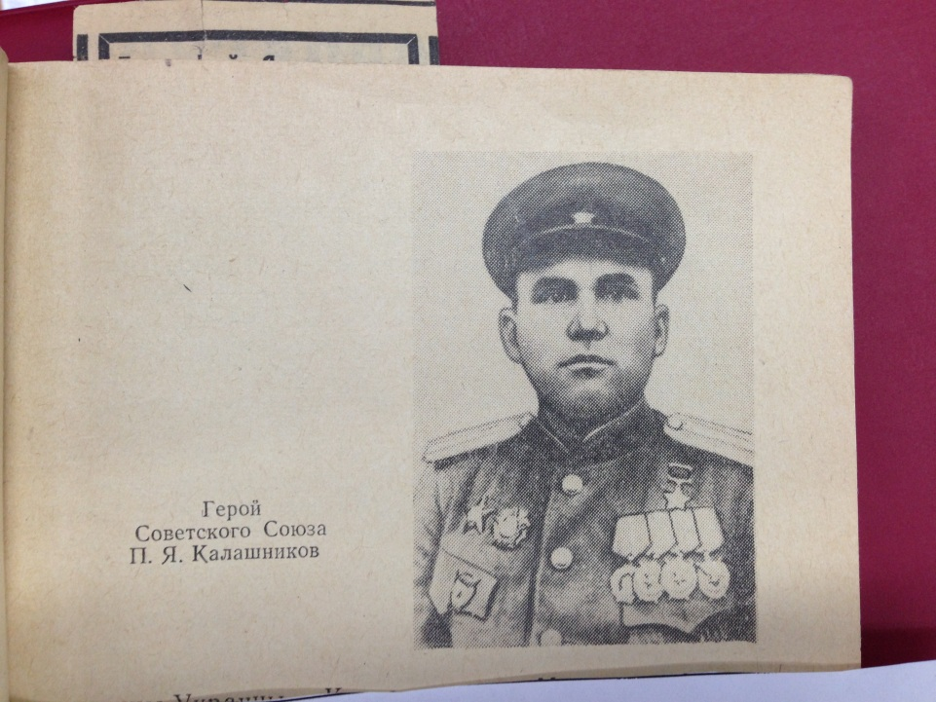

Война… Пять долгих лет - это много и мало. Наш народ пережил эти суровые годы самоотверженно и гордо, вынес все тяготы и лишения. Почти 70 лет прошло, но в каждой семье до сих пор горе. Мою семью война не обошла стороной.
Мне 16 лет, но я знаю о войне много.
Мой прадед Прокофий Яковлевич Калашников – Герой Советского Союза. Я очень горжусь этим. Меня распирает гордость за него и за всю мою семью. Хочу всем рассказать о том, как мой прадед прошел путь от фрезеровщика завода до кадрового офицера.
Прокофий Яковлевич Калашников пришел на завод после окончания ФЗУ. Считая и ученичество, проработал на заводе «Красный Молот» 11 лет. Будучи от природы очень любознательным, трудолюбивым и настойчивым, он хорошо освоил работу на фрезерном станке. Однако стал кадровым офицером – танкистом Советской Армии.
На заводе Прокофий Калашников был принят в ряды Коммунистической партии. В 1932 году по партийной мобилизации Прокофий Яковлевич был направлен в Энское танковое училище. Он любил машины. Полюбил он и свое новое дело – дело танкиста.
Ко времени окончания танкового училища в международных отношениях нарастала напряженность.
Сознавая сложную обстановку и напряженность, нагнетаемую гитлеровцами в международные отношения, Прокофий Яковлевич по окончании танкового училища делал все, чтобы танковый батальон, возглавляемый им, был на образцовой высоте.
Вскоре начались события на финской границе… Накопленные знания и опыт руководства танковой частью он впервые применил в конце 1939 года и начале 1940 года в борьбе с белофиннами-маннергеймовцами.
В Великой Отечественной Войне прадеду пришлось участвовать с самого начала. Его танки били фашистов под Москвой. Сражался он с врагом и на подступах к Сталинграду, участвовал в освобождении столицы Украины – Киев, столицы Молдавии – Кишинев. Пришлось побывать с боями и на территории Румынии и в Польше. Могучие танки Калашникова участвовали в разгроме немецко-фашистских войск на Одере, и, наконец, он штурмовал гнездо гитлеризма – Берлин.
В память штурма Берлина на одной из площадей на высоком постаменте стоит советский танк 90-го гвардейского тяжелотанкового полка, которым командовал Герой Советского Союза подполковник Прокофий Яковлевич Калашников.
Это был подарок освобожденному Берлину от заводчан «Красного молота».
Славный боевой путь прошел мужественный танкист. За героизм и смелость отважному воину присвоено звание Героя Советского Союза с вручением медали «Золотая Звезда». Он награжден двумя орденами Ленина, четырьмя орденами Красного Знамени.
«Полный бант», как говорят офицеры.
Кроме того, прадед награжден орденом Александра Невского, двумя орденами «Красной Звезды» и многими медалями.
Но читатель всегда хочет узнать, за какой именно подвиг присвоено воину высокое звание Героя Советского Союза. Я расскажу.
Стояла зима 1944 года. Под городом Корсунь-Шевченковским Советская Армия заперла в «котел» крупные соединения немецко-фашистских войск. Немцы делали отчаянные усилия, чтобы вырваться из него, но советские части все туже и туже затягивали «удавку» на горловине мешка. Противник любой ценой стремился удержать за собой село Комаровку для соединения со своей внешней группировкой, которая стремилась пробиться из села Лысянка к окруженным.
Это был день славы в жизни народа. Могучая стальная армада его танков пошла на врагов. В бою возле Комаровки танковый батальон, возглавляемый Калашниковым, уничтожил десять фашистских танков, раздавил 79 артиллерийских и 17 противотанковых орудий, 143 пулемета, 15 минометов, 43 тягача, захватил 516 повозок с тысячью лошадей. Убито и пленено было 2516 солдат и офицеров противника. «Личный» счет гвардии майора Калашникова в этом бою выглядит так же внушительно. Танк, на котором майор вел за собой батальон, уничтожил 1 немецкий танк, 4 артиллерийских и 5 противотанковых орудий, 8 пулеметов, 3 миномета и 11 тягачей.
В начале марта 1944 года батальон прадеда получил задание овладеть переправой через речку Горный Тикич в районе села Буки. С боем достигнув реки, несмотря на ураганный орудийно-минометный огонь противника, Калашников сумел форсировать речку и овладеть западным берегом реки Горный Тикич. Здесь танковый батальон уничтожил до двух рот пехоты противника, укрепил занятую позицию, обеспечив тем самым продвижение нашей части.
Не давая передышки, прадед преследовал отступающего противника. Под сильной бомбежкой гвардии майор организовал переправу вброд еще через одну речку. Переправившись на западный берег, танки Калашникова вступили в бой с противником на западной окраине Краснополка. В этой схватке танковый батальон уничтожил 2 танка, 4 орудия и до роты пехоты противника. Затем умелым маневром, обойдя деревню Войтовка, танковый батальон первым ворвался в город Умань.
С 5 по 12 марта 1944 года танковый батальон гвардии майора Калашникова прошел с боями многие километры, освободив по пути более 30-ти населенных пунктов.
В сентябре 1944 года Указом Президиума Верховного Совета СССР моему прадеду было присвоено звание Героя Советского Союза.
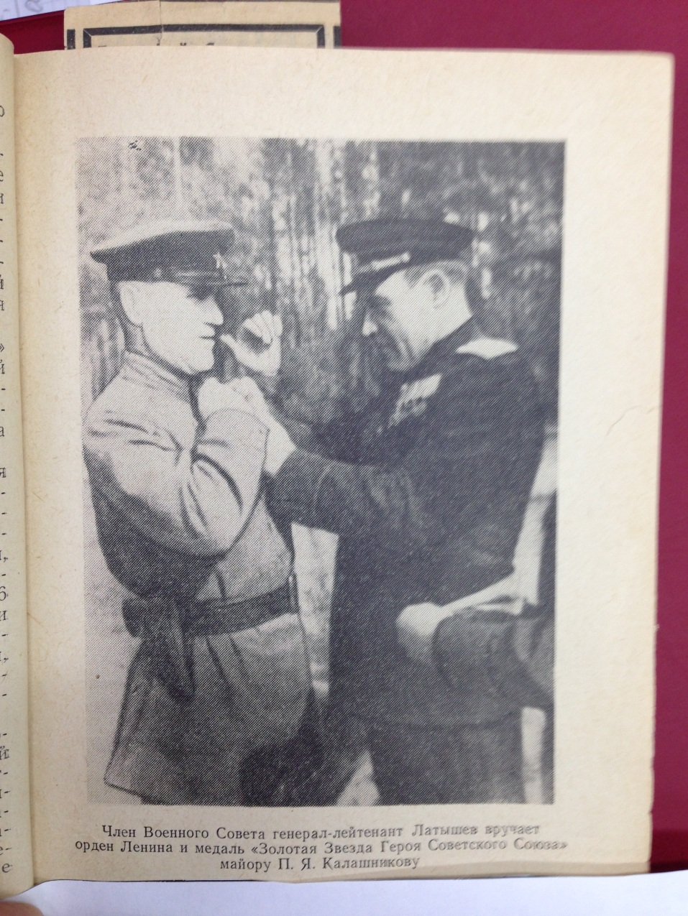
После разгрома фашистской Германии прадед несколько лет служил в Германской Демократической Республике, а затем в Чехословакии. В 1956 году в звании полковника он уходит в запас. В общей сложности мой прадед прослужил в рядах Советской Армии 22 года.
Когда прадед был жив, он был частым гостем у пионеров школ города Грозного, нередко выступал перед призывниками Ленинского РВК Грозного, а также перед молодыми солдатами грозненского гарнизона. Для молодежи, Прокофий Яковлевич Калашников был живым примером беззаветной любви и преданности своей Отчизне.
22 июня 1977 года прадед умер и был похоронен на Центральном кладбище в г.Грозном.
Некролог о смерти моего прадеда был напечатан в республиканской газете. После некоторых событий, происходящих в г.Грозном многое изменилось.
Могила Героя Советского Союза Прокофия Яковлевича Калашникова (1906-1977) куда-то исчезла. Все дело в том, что на его могиле был установлен бронзовый бюст на постаменте из нержавеющей стали. Охотники за цветными металлами попросту украли весь памятник, а могила со временем сравнялась с землей.

Награды:
•Герой Советского Союза (13.09.1944)
•2 ордена Ленина (13.09.1944, 5.11.1954)
•4 ордена Красного Знамени (1.03.1944, 14.08.1944, 30.03.1945, 20.06.1949)
•Орден Александра Невского (30.05.1945)
•2 ордена Красной Звезды (23.04.1942, 30.04.1945)
•2 медали «За боевые заслуги» (19.05.1940, 3.11.1944)
•другие медали
•польская медаль «За Варшаву»

